"Кәсіпкерлік қызметті қолдау саласындағы мемлекеттік көрсетілетін қызметтер регламенттерін бекіту туралы" Астана қаласы әкімдігінің 2014 жылғы 4 қарашадағы № 111-1820 қаулысына өзгерістер енгізу туралы
Күшін жойған
Астана қаласы әкімдігінің 2017 жылғы 2 наурыздағы № 111-405 қаулысы. Астана қаласының Әділет департаментінде 2017 жылғы 11 cәуірде № 1097 болып тіркелді. Күші жойылды - Нұр-Сұлтан қаласы әкімдігінің 2020 жылғы 26 қазандағы № 502-2499 қаулысымен
Ескерту. Күші жойылды - Нұр-Сұлтан қаласы әкімдігінің 26.10.2020 № 502-2499 (алғашқы ресми жарияланған күннен бастап он күнтізбелік күн өткеннен кейін қолданысқа енгізіледі) қаулысымен.
"Мемлекеттік көрсетілетін қызметтер туралы" 2013 жылғы 15 сәуірдегі Қазақстан Республикасы Заңының 16-бабына, сәйкес Астана қаласының әкімдігі ҚАУЛЫ ЕТЕДІ:
1. "Кәсіпкерлік қызметті қолдау саласындағы мемлекеттік көрсетілетін қызметтер регламенттерін бекіту туралы" Астана қаласы әкімдігінің 2014 жылғы 4 қарашадағы № 111-1820 қаулысына (Нормативтік құқықтық актілерді мемлекеттік тіркеу тізілімінде № 864 болып тіркелген, 2014 жылғы 25 желтоқсандағы № 146 (3203) "Астана ақшамы" және 2014 жылғы 25 желтоқсандағы № 145 (3221) "Вечерняя Астана" газеттерінде жарияланған) мынадай өзгерістер енгізілсін:
1 тармақтың 1), 2), 3), 4) тармақшалары келесі редакцияда жазылсын:
"1) "Бизнестің жол картасы - 2020" бизнесті қолдау мен дамытудың бірыңғай бағдарламасы шеңберінде кредиттер бойынша сыйақы мөлшерлемесінің бір бөлігіне субсидия беру";
2) "Бизнестің жол картасы – 2020" бизнесті қолдау мен дамытудың бірыңғай бағдарламасы шеңберінде жеке кәсіпкерлік субъектілерінің кредиттері бойынша кепілдіктер беру";
3) "Бизнестің жол картасы - 2020" бизнесті қолдау мен дамытудың бірыңғай бағдарламасы шеңберінде мемлекеттік гранттар беру";
4) "Бизнестің жол картасы – 2020" бизнесті қолдау мен дамытудың бірыңғай бағдарламасы шеңберінде өндірістік (индустриялық) инфрақұрылымды дамыту бойынша қолдау көрсету".
жоғарыда көрсетілген қаулыға 1, 2, 3, 4-қосымшалар осы қаулыға 1, 2, 3, 4-қосымшаларға сәйкес жаңа редакцияда жазылсын.
2. "Астана қаласының Кәсіпкерлік және өнеркәсіп басқармасы" мемлекеттік мекемесінің басшысына осы қаулының көшірмесін әділет органдарында мемлекеттік тіркелгеннен кейін мерзiмдi баспа басылымдарында және "Әділет" ақпараттық-құқықтық жүйесінде ресми жариялау, сондай-ақ Қазақстан Республикасы нормативтік құқықтық актілерінің Эталондық бақылау банкіне енгізу үшін "Қазақстан Республикасы Әділет министрлігінің республикалық құқықтық ақпарат орталығы" шаруашылық жүргізу құқығындағы республикалық мемлекеттік кәсіпорнына жіберу және Астана қаласы әкімдігінің интернет-ресурсында орналастыру жүктелсін.
3. Осы қаулының орындалуын бақылау Астана қаласы әкімінің орынбасары М.Е. Бектұроваға жүктелсін.
4. Осы қаулы әділет органдарында мемлекеттік тіркелген күннен бастап күшіне енеді және ол алғашқы ресми жарияланған күнінен кейін күнтізбелік он күн өткен соң қолданысқа енгізіледі.
Астана қаласының әкімі | Ә. Исекешев
Астана қаласы әкімдігінің
2017 жылғы 2 наурыздағы
№ 111-405 қаулысына
1-қосымша
Астана қаласы әкімдігінің
2014 жылғы 4 қарашадағы
№ 111-1820 қаулысына
1-қосымша
"Бизнестің жол картасы - 2020" бизнесті қолдау мен дамытудың бірыңғай бағдарламасы шеңберінде кредиттер бойынша сыйақы мөлшерлемесінің бір бөлігіне субсидия беру" мемлекеттік көрсетілетін қызмет регламенті 1. Жалпы ережелер
1. "Бизнестің жол картасы - 2020" бизнесті қолдау мен дамытудың біріңғай бағдарламасы шеңберінде кредиттер бойынша сыйақы мөлшерлемесінің бір бөлігіне субсидия беру" мемлекеттік көрсетілетін қызметті (бұдан әрі – мемлекеттік көрсетілетін қызмет) "Кәсіпкерлік саласындағы мемлекеттік көрсетілетін қызметтер стандарттарын бекіту туралы" Қазақстан Республикасы Ұлттық экономика министрінің 2015 жылғы 24 сәуірдегі № 352 бұйрығымен (Нормативтік құқықтық актілерді мемлекеттік тіркеу тізілімінде № 11181 болып тіркелген) бекітілген "Бизнестің жол картасы – 2020" бизнесті қолдау мен дамытудың бірыңғай бағдарламасы шеңберінде кредиттер бойынша сыйақы мөлшерлемесінің бір бөлігіне субсидия беру" мемлекеттік көрсетілетін қызмет стандартына (бұдан әрі – Стандарт) сәйкес "Астана қаласының Кәсіпкерлік және өнеркәсіп басқармасы" мемлекеттік мекемесі көрсетеді.
2. Мемлекеттік қызметті көрсету нысаны: қағаз түрінде.
Өтініштерді қабылдау мен мемлекеттік қызмет көрсетудің нәтижесін беру көрсетілетін қызметті берушінің кеңсесімен жүзеге асырылады.
3. Мемлекеттік көрсетілетін қызметті көрсету нәтижесі Астана қаласы әкімдігінің жанындағы Астана қаласын индустриалдық дамыту жөніндегі өңірлік үйлестіру кеңесі (бұдан әрі – ӨҮК) отырысының хаттамасынан үзінді болып табылады.
Мемлекеттік көрсетілетін қызмет жеке және заңды тұлғаларға (бұдан әрі – көрсетілетін қызметті алушы) тегін көрсетіледі.
Мемлекеттік қызмет көрсету нәтижесін ұсынудың нысаны: қағаз түрінде.
2. Мемлекеттік қызметті көрсету процесінде көрсетілетін қызметті берушінің құрылымдық бөлімшелерінің (жұмыскерлерінің) іс-қимыл тәртібін сипаттау
1. Мемлекеттік қызметті көрсету бойынша рәсімді (іс-қимылды) бастауға негіздеме көрсетілетін қызметті алушының Стандарттың 9-тармағында қарастырылған құжаттар топтамасын ұсынуы болып табылады.
2. Мемлекеттік қызмет көрсету процесінің құрамына кіретін әрбір рәсімнің (іс – қимылдың) мазмұны, оны орындаудың ұзақтығы:
1) көрсетілетін қызметті беруші кеңсесінің қызметкері көрсетілетін қызметті алушыдан құжаттар келіп түскен күні тіркеу нөмірін және күнін берумен оларды қабылдауды және тіркеуді жүзеге асырады, бұдан кейін көрсетілетін қызметті берушінің басшысына немесе оның орынбасарына береді. Осы рәсімді жүзеге асыру үшін берілетін ең ұзақ уақыт – 20 (жиырма) минуттан аспайды;
2) көрсетілетін қызметті берушінің басшысы немесе оның орынбасары көрсетілетін қызметті алушының құжаттары келіп түскен күні қол қойып, бөлім басшысына береді. Осы рәсімді жүзеге асыру үшін берілген ең ұзақ уақыт – 1 (бір) жұмыс күнінен аспайды;
3) көрсетілетін қызметті берушінің бөлім басшысы көрсетілетін қызметті алушының құжаттары келіп түскен күні қол қойып бөлімнің жауапты маманына тапсырады. Осы рәсімді жүзеге асыру үшін берілген ең ұзақ уақыт – 20 (жиырма) минуттан аспайды;
4) көрсетілетін қызметті берушінің жауапты маманы көрсетілетін қызметті алушының өтінішіне алғашқы тексерісті жүзеге асырады. Осы рәсімді жүзеге асыру үшін берілген ең ұзақ уақыты көрсетіп, қызметті алушының құжатты тапсырған сәттен бастап – 2 (екі) жұмыс күнінен аспайды;
5) Қызмет алушының құжаттары түскен күннен бастап қызмет беруші бөлімнің жауапты маманы 3 (үш) жұмыс күн ішінде мемлекеттік қызметті көрсетуден келесі себептер бойынша бас тартады:
көрсетілетін қызметті алушының мемлекеттік көрсетілетін қызметті алу үшін ұсынған құжаттарының және (немесе) олардағы деректердің (мәліметтердің) дұрыс еместігін анықтау;
көрсетілетін қызметті алушының және (немесе) мемлекеттік қызмет көрсету үшін қажетті ұсынылған материалдардың, объектілердің, деректердің және мәліметтердің Қазақстан Республикасының нормативтік құқықтық актілерінде белгіленген талаптарға сәйкес келмеуі негіздері бойынша мемлекеттік қызметті көрсетуден бас тартады.
6) көрсетілетін қызметті беруші бөлімінің жауапты маманы өтініштің біліктілік талаптарына сәйкестігін талдайды, одан кейін көрсетілетін қызметті алушының құжаттарын қорытындысымен бірге келісу үшін көрсетілетін қызметті берушінің бөлім басшысына береді – 6 (алты) жұмыс күнінен аспайды;
7) көрсетілетін қызметті беруші бөлімінің жауапты маманы құжаттарды ӨҮК қарауға енгізу үшін құрастырады – 2 (екі) жұмыс күнінен аспайды;
8) ӨҮК жобаларды "Бизнестің жол картасы 2020" бизнесті қолдау мен дамытудың бірыңғай бағдарламасының (бұдан әрі – Бағдарлама) өлшемдеріне сәйкестігін қарастырады және өңірдің басымдықтарына сәйкес Бағдарлама шеңберінде кепілдіктер беру мүмкіндігі және (немесе) мүмкін еместігі туралы шешім қабылдайды – 1 (бір) жұмыс күнінен аспайды;
9) көрсетілетін қызметті берушінің жауапты маманы ӨҮК шешімін тиісті хаттамамен рәсімдейді - 3 (үш) жұмыс күнінен аспайды;
10) көрсетілетін қызметті берушінің бөлім басшысы (ӨҮК хатшысы) ӨҮК отырысы хаттамасынан үзіндіге қол қояды – 1 (бір) жұмыс күнінен аспайды;
11) көрсетілетін қызметті берушінің жауапты маманы ӨҮК хаттамасының үзіндісін қаржы агентіне және тиісті екінші деңгейдегі бенктерге (бұдан әрі – ЕДБ) жолдайды, сондай-ақ көрсетілетін қызметті алушыға ӨҮК отырысында көрсетілетін қызметті алушының қаралған жобасының нәтижелері туралы хабардар етеді – 1 (бір) жұмыс күнінен аспайды.
3. Келесі рәсімді (іс-қимылдарды) орындауды бастау үшін негіз болатын мемлекеттік қызметті көрсету бойынша рәсімдердің (іс-қимылдардың):
1) көрсетілетін қызметті беруші кеңсесінің қызметкері көрсетілетін қызметті алушының құжаттарын қабылдап, тіркеп, көрсететін қызметті берушінің басшысына немесе оның орынбасарына береді;
2) көрсетілетін қызметті берушінің басшысы немесе оның орынбасары көрсетілетін қызметті алушының құжаттарына бұрыштама қойып, көрсетілетін қызмет беруші бөлімінің басшысына береді;
3) көрсетілетін қызметті берушінің бөлім басшысы көрсетілетін қызметті алушының құжаттарына бұрыштама қойып, көрсетілетін қызметті берушінің жауапты маманына тапсырады;
4) көрсетілетін қызметті беруші бөлімінің жауапты маманы көрсетілетін қызметті алушы құжаттарының толықтығын тексереді;
5) көрсетілетін қызметті берушінің жауапты маманы көрсетілетін қызметті алушы өтінішінің біліктілік талаптарға сәйкестігін талдайды, одан кейін құжаттарды қорытындысымен бірге келісу үшін көрсетілетін қызмет беруші бөлімінің басшысына береді немесе мемлекеттік қызметті көрсетуді бас тартады;
6) көрсетілетін қызметті берушінің жауапты маманы көрсетілетін қызмет алушының құжаттарын ӨҮК қарауына шығаруға қалыптастырады;
7) ӨҮК жобалардың Бағдарлама өлшемдеріне сәйкестігін қарастырады;
8) көрсетілетін қызметті беруші бөлімінің жауапты маманы ӨҮК шешімін тиісті хаттамамен рәсімдейді;
9) көрсетілетін қызметті беруші бөлімінің басшысы ӨҮК отырысы хаттамасынан үзіндіге қол қояды;
10) көрсетілетін қызметті беруші бөлімінің жауапты маманы ӨҮК хаттамасының үзіндісін қаржы агентіне және тиісті ЕДБ жолдайды, сондай-ақ көрсетілетін қызметті алушыға ӨҮК отырысында жобаны қарау нәтижелері туралы хабардар етеді.
3. Мемлекеттік қызмет көрсету процесінде құрылымдық бөлімшелер (қызметкерлер) мен көрсетілетін қызметті берушінің өзара іс-қимыл тәртібін сипаттау
1. Мемлекеттік қызмет көрсету процесінде қатысатын көрсетілетін қызметті берушінің құрылымдық бөлімшелерінің (қызметкерлерінің) тізбесі:
1) көрсетілетін қызметті берушінің кеңсе қызметкері;
2) көрсетілетін қызметті берушінің басшысы;
3) көрсетілетін қызметті берушінің бөлім басшысы;
4) көрсетілетін қызметті берушінің жауапты маманы;
5) ӨҮК.
2. Мемлекеттік қызмет көрсету процесінде құрылымдық бөлімшелер (қызметкерлер) мен көрсетілетін қызметті берушінің өзара іс-қимыл тәртібін сипаттау:
1) көрсетілетін қызметті беруші кеңсесінің қызметкері көрсетілетін қызметті алушының құжаттарын қабылдап, тіркеп, көрсететін қызметті берушінің басшысына немесе оның орынбасарына береді – 20 (жиырма) минуттан аспайды;
2) көрсетілетін қызметті берушінің басшысы немесе оның орынбасары көрсетілетін қызметті алушының құжаттарына бұрыштама қойып, көрсетілетін қызмет беруші бөлімінің басшысына береді – 1 (бір) жұмыс күнінен аспайды;
3) көрсетілетін қызметті берушінің бөлім басшысы көрсетілетін қызметті алушының құжаттарына бұрыштама қойып, көрсетілетін қызметті берушінің жауапты маманына тапсырады;
4) көрсетілетін қызметті беруші бөлімінің жауапты маманы көрсетілетін қызметті алушы құжаттарының толықтығын тексереді – 2 (екі) жұмыс күнінен аспайды;
5) көрсетілетін қызметті берушінің жауапты маманы көрсетілетін қызметті алушы өтінішінің біліктілік талаптарға сәйкестігін талдайды, одан кейін құжаттарды қорытындысымен бірге келісу үшін көрсетілетін қызмет беруші бөлімінің басшысына береді немесе мемлекеттік қызметті көрсетуді бас тартады – 3 (үш) жұмыс күн ішінде;
6) көрсетілетін қызметті берушінің жауапты маманы көрсетілетін қызмет алушының құжаттарын ӨҮК қарауына шығаруға қалыптастырады – 2 (екі) жұмыс күнінен аспайды;
7) ӨҮК жобалардың Бағдарлама өлшемдеріне сәйкестігін қарастырады – 1 (бір) жұмыс күнінен аспайды;
8) көрсетілетін қызметті беруші бөлімінің жауапты маманы ӨҮК шешімін тиісті хаттамамен рәсімдейді – 3 (үш) жұмыс күнінен аспайды;
9) көрсетілетін қызметті беруші бөлімінің басшысы ӨҮК отырысы хаттамасынан үзіндіге қол қояды – 1 (бір) жұмыс күнінен аспайды;
10) көрсетілетін қызметті беруші бөлімінің жауапты маманы ӨҮК хаттамасының үзіндісін қаржы агентіне және тиісті ЕДБ жолдайды, сондай-ақ көрсетілетін қызметті алушыға ӨҮК отырысында жобаны қарау нәтижелері туралы хабардар етеді – 1 (бір) жұмыс күнінен аспайды.
3. Мемлекеттік қызметті көрсету бизнес-процестерінің анықтамалығы осы Регламентке қосымшада келтірілген.
"Бизнестің жол картасы – 2020"
бағдарламасы шеңберінде
кредиттер бойынша сыйақы
мөлшерлемесінің бір бөлігіне
субсидия беру" мемлекеттік
көрсетілетін қызмет
регламентіне
қосымша
Мемлекеттік қызмет көрсетудің бизнес-процестерінің анықтамасы

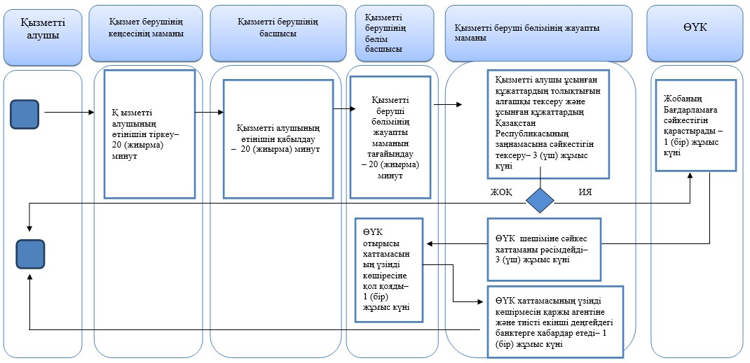

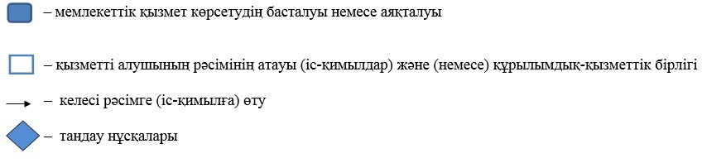

Астана қаласы әкімдігінің
2017 жылғы 2 наурыздағы
№ 111-405 қаулысына
2-қосымша
Астана қаласы әкімдігінің
2014 жылғы 4 қарашадағы
№ 111-1820 қаулысына
2-қосымша
"Бизнестің жол картасы – 2020" бизнесті қолдау мен дамытудың бірыңғай бағдарламасы шеңберінде жеке кәсіпкерлік субъектілерінің кредиттері бойынша кепілдіктер беру" мемлекеттік көрсетілетін қызмет регламенті 1. Жалпы ережелер
1. "Бизнестің жол картасы – 2020" бизнесті қолдау мен дамытудың бірыңғай бағдарламасы шеңберінде жеке кәсіпкерлік субъектілерінің кредиттері бойынша кепілдіктер беру" мемлекеттік көрсетілетін қызметті (бұдан әрі – мемлекеттік көрсетілетін қызмет) "Кәсіпкерлік саласындағы мемлекеттік көрсетілетін қызметтер стандарттарын бекіту туралы" Қазақстан Республикасы Ұлттық экономика министрінің 2015 жылғы 24 сәуірдегі № 352 бұйрығымен (Нормативтік құқықтық актілерді мемлекеттік тіркеу тізілімінде № 11181 болып тіркелген) бекітілген "Бизнестің жол картасы – 2020" бизнесті қолдау мен дамытудың бірыңғай бағдарламасы шеңберінде кредиттер жеке кәсіпкерлер" мемлекеттік көрсетілетін қызмет стандартына (бұдан әрі – Стандарт) сәйкес "Астана қаласының Кәсіпкерлік және өнеркәсіп басқармасы" мемлекеттік мекемесі көрсетеді.
2. Мемлекеттік қызметті көрсету нысаны: қағаз түрінде.
3. Өтініштерді қабылдау мен мемлекеттік қызметті көрсетудің нәтижесін беру көрсетілетін қызметті берушінің кеңсесімен жүзеге асырылады.
4. Мемлекеттік қызметті көрсету нәтижесі: несие бойынша 180 миллионнан астам теңге – Астана қаласы әкімдігінің жанындағы Астана қаласын үдемелі индустриалдық дамыту жөніндегі өңірлік үйлестіру кеңесі (бұдан әрі – ӨҮК) отырысының хаттамасынан үзінді болып табылады.
Мемлекеттік көрсетілетін қызмет жеке және заңды тұлғаларға (бұдан әрі – көрсетілетін қызметті алушы) тегін көрсетіледі.
Мемлекеттік қызметті көрсету нәтижесін ұсыну нысаны: қағаз түрінде.
2. Мемлекеттік қызметті көрсету процесінде көрсетілетін қызметті берушінің құрылымдық бөлімшелерінің (жұмыскерлерінің) іс-қимыл тәртібін сипаттау
1. Мемлекеттік қызметті көрсету бойынша рәсімді (іс-қимылды) бастауға негіздеме көрсетілетін қызметті алушының Стандарттың 9-тармағында қарастырылған құжаттар топтамасын ұсынуы болып табылады.
2. Мемлекеттік қызмет көрсету процесінің құрамына кіретін әрбір рәсімнің (іс – қимылдың) мазмұны, оны орындаудың ұзақтығы:
1) көрсетілетін қызметті беруші кеңсесінің қызметкері көрсетілетін қызметті алушы ұсынған құжаттар келіп түскен күні Стандарттың 9-тармағына сәйкес нөмірі мен күнін берумен оларды қабылдауды және тіркеуді жүзеге асырады, бұдан кейін көрсетілетін қызметті берушінің басшысына немесе оның орынбасарына береді. Осы рәсімді жүзеге асыру үшін берілетін ең ұзақ уақыт – 30 (отыз) минуттан аспайды;
2) көрсетілетін қызметті берушінің басшысы немесе оның орынбасары көрсетілетін қызметті алушының құжаттары келіп түскен күні қол қойып, көрсетілетін қызметті берушінің бөлім басшысына береді. Осы рәсімді жүзеге асыру үшін берілген ең ұзақ уақыт – 1 (бір) жұмыс күнінен аспайды;
3) көрсетілетін қызметті берушінің бөлім басшысы көрсетілетін қызметті алушының құжаттары келіп түскен күні қол қойып, бөлімнің жауапты маманына тапсырады. Осы рәсімді жүзеге асыру үшін берілген ең ұзақ уақыт – 30 (отыз) минуттан аспайды;
4) көрсетілетін қызметті берушінің жауапты маманы көрсетілетін қызметті алушының өтінішіне алғашқы тексерісті жүзеге асырады. Осы рәсімді жүзеге асыру үшін берілген ең ұзақ уақыты көрсетілетін қызметті алушының құжаттарды тапсырған сәтінен бастап – 1 (бір) жұмыс күнінен аспайды.
5) Қызмет алушының құжаттары түскен күннен бастап қызмет беруші бөлімнің жауапты маманы 2 (екі) жұмыс күн ішінде мемлекеттік қызметті көрсетуден келесі себептер бойынша бас тартады:
көрсетілетін қызметті алушының мемлекеттік көрсетілетін қызметті алу үшін ұсынған құжаттарының және (немесе) олардағы деректердің (мәліметтердің) дұрыс еместігін анықтау;
көрсетілетін қызметті алушының және (немесе) мемлекеттік қызмет көрсету үшін қажетті ұсынылған материалдардың, объектілердің, деректердің және мәліметтердің Қазақстан Республикасының нормативтік құқықтық актілерінде белгіленген талаптарға сәйкес келмеуі;
уәкілетті мемлекеттік органның мемлекеттік қызметті көрсету үшін талап етілетін келісім туралы сұрау салуға берілген теріс жауабы, сондай-ақ сараптаманың, зерттеудің не тексерудің теріс қорытындысы;
көрсетілетін қызметті алушыға қатысты оның қызметіне немесе белгілі бір мемлекеттік көрсетілетін қызметті алуды талап ететін жекелеген қызмет түрлеріне тыйым салу туралы соттың заңды күшіне енген шешімінің (үкімінің) болуы;
5) көрсетілетін қызметті алушыға қатысты соттың заңды күшіне енген шешімінің болуы, оның негізінде көрсетілетін қызметті алушының мемлекеттік көрсетілетін қызметті алумен байланысты арнайы құқығынан айырылуы негіздері бойынша мемлекеттік қызметті көрсетуден бас тартады.
6) көрсетілетін қызметті беруші бөлімінің жауапты маманы өтініштің біліктілік талаптарына сәйкестігін талдайды, одан кейін көрсетілетін қызметті алушының құжаттарын қорытындысымен бірге келісу үшін көрсетілетін қызметті берушінің бөлім басшысына береді – 1 (бір) жұмыс күнінен аспайды;
7) көрсетілетін қызметті берушінің жауапты маманы құжаттарды ӨҮК-ға қарауға енгізу үшін көрсетілетін қызметті алушының құжаттарын қалыптастырады – 1 (бір) жұмыс күнінен аспайды;
8) ӨҮК жобаларды "Бизнестің жол картасы 2020" бизнесті қолдау мен дамытудың бірыңғай бағдарламасының (бұдан әрі – Бағдарлама) өлшемдеріне сәйкестігін қарастырады және өңірдің басымдықтарына сәйкес Бағдарлама шеңберінде субсидия беру мүмкіндігі және (немесе) мүмкін еместігі туралы шешім қабылдайды – 1 (бір) жұмыс күнінен аспайды;
9) көрсетілетін қызметті берушінің жауапты маманы ӨҮК шешімін тиісті хаттамамен рәсімдейді – 1 (бір) жұмыс күнінен аспайды;
10) көрсетілетін қызметті берушінің бөлім басшысы (ӨҮК хатшысы) ӨҮК отырысы хаттамасынан үзіндіге қол қояды – 1 (бір) жұмыс күнінен аспайды;
11) көрсетілетін қызметті беруші бөлімінің жауапты маманы ӨҮК хаттамасының үзіндісін қаржы агентіне және екінші деңгейдегі тиісті банктерге (бұдан әрі – ЕДБ) жолдайды, сондай-ақ көрсетілетін қызметті алушыға ӨҮК отырысында көрсетілетін қызметті алушының қаралған жобасының нәтижелері туралы хабардар етеді – 1 (бір) жұмыс күнінен аспайды.";
3. Келесі рәсімді (іс-қимылдарды) орындауды бастау үшін негіз болатын мемлекеттік қызметті көрсету бойынша рәсімдердің (іс-қимылдардың):
1) көрсетілетін қызметті беруші кеңсесінің қызметкері құжаттарды қабылдайды, тіркейді және көрсетілетін қызметті берушінің басшысына немесе оның орынбасарына береді;
2) көрсетілетін қызметті берушінің басшысы немесе оның орынбасары бұрыштама қояды және құжаттарды көрсетілетін қызметті берушінің бөлім басшысына береді;
3) көрсетілетін қызметті берушінің бөлім басшысы бұрыштамасын қояды және құжаттарды көрсетілетін қызметті берушінің жауапты маманына тапсырады;
4) көрсетілетін қызметті берушінің жауапты маманы көрсетілетін қызметті алушы құжаттарының толықтығын тексереді;
5) көрсетілетін қызметті берушінің жауапты маманы өтініштің біліктілік талаптарына сәйкестігіне талдау жүргізеді, одан кейін құжаттарды қорытындысымен бірге келісу үшін бөлім басшысына береді немесе мемлекеттік қызметті көрсетуді бас тартады;
6) көрсетілетін қызметті берушінің жауапты маманы көрсетілетін қызметті алушының құжаттарын ӨҮК қарауына шығаруға қалыптастырады;
7) ӨҮК жобалардың Бағдарлама өлшемдеріне сәйкестігін қарастырады;
8) көрсетілетін қызметті берушінің жауапты маманы ӨҮК шешімін тиісті хаттамамен рәсімдейді;
9) көрсетілетін қызметті беруші бөлімінің басшысы ӨҮК отырысы хаттамасынан үзіндіге қол қояды;
10) көрсетілетін қызметті беруші бөлімінің жауапты маманы ӨҮК хаттамасының үзіндісін қаржы агентіне және тиісті ЕДБ жолдайды, сондай-ақ көрсетілетін қызметті алушыға ӨҮК отырысында жобаны қарау нәтижелері туралы хабардар етеді.
3. Мемлекеттік қызмет көрсету процесінде құрылымдық бөлімшелер (қызметкерлер) мен көрсетілетін қызметті берушінің өзара іс-қимыл тәртібін сипаттау
1. Мемлекеттік қызмет көрсету процесіне қатысатын көрсетілетін қызметті берушінің құрылымдық бөлімшелерінің (қызметкерлерінің) тізбесі:
1) көрсетілетін қызметті берушінің кеңсе қызметкері;
2) көрсетілетін қызметті берушінің басшысы;
3) көрсетілетін қызметті берушінің бөлім басшысы;
4) көрсетілетін қызметті берушінің жауапты маманы;
5) ӨҮК.
2. Мемлекеттік қызмет көрсету процесінде құрылымдық бөлімшелер (қызметкерлер) мен көрсетілетін қызметті берушінің өзара іс-қимыл тәртібін сипаттау:
1) көрсетілетін қызметті беруші кеңсесінің қызметкері құжаттарды қабылдайды, тіркейді және көрсетілетін қызметті берушінің басшысына немесе оның орынбасарына береді – 30 (отыз) минуттан аспайды;
2) көрсетілетін қызметті берушінің басшысы немесе оның орынбасары бұрыштама қояды және құжаттарды көрсетілетін қызметті берушінің бөлім басшысына береді – 30 (отыз) минуттан аспайды;
3) көрсетілетін қызметті берушінің бөлім басшысы бұрыштамасын қояды және құжаттарды көрсетілетін қызметті берушінің жауапты маманына тапсырады – 30 (отыз) минуттан аспайды;
4) көрсетілетін қызметті берушінің жауапты маманы көрсетілетін қызметті алушы құжаттарының толықтығын тексереді – 1 (бір) жұмыс күнінен аспайды;
5) көрсетілетін қызметті берушінің жауапты маманы өтініштің біліктілік талаптарына сәйкестігіне талдау жүргізеді, одан кейін құжаттарды қорытындысымен бірге келісу үшін бөлім басшысына береді немесе мемлекеттік қызметті көрсетуді бас тартады – 2 (екі) жұмыс күн ішінде;
6) көрсетілетін қызметті берушінің жауапты маманы көрсетілетін қызметті алушының құжаттарын ӨҮК қарауына шығаруға қалыптастырады – 1 (бір) жұмыс күнінен аспайды;
7) ӨҮК жобалардың Бағдарлама өлшемдеріне сәйкестігін қарастырады – 1 (бір) жұмыс күнінен аспайды;
8) көрсетілетін қызметті берушінің жауапты маманы ӨҮК шешімін тиісті хаттамамен рәсімдейді – 1 (бір) жұмыс күнінен аспайды;
9) көрсетілетін қызметті беруші бөлімінің басшысы ӨҮК отырысы хаттамасынан үзіндіге қол қояды – 1 (бір) жұмыс күнінен аспайды;
10) көрсетілетін қызметті беруші бөлімінің жауапты маманы ӨҮК хаттамасының үзіндісін қаржы агентіне және тиісті ЕДБ жолдайды, сондай-ақ көрсетілетін қызметті алушыға ӨҮК отырысында жобаны қарау нәтижелері туралы хабардар етеді – 1 (бір) жұмыс күнінен аспайды.
3. Мемлекеттік қызметті көрсету бизнес-процестерінің анықтамалығы осы Регламентке қосымшада келтірілген.
"Бизнестің жол картасы – 2020"
бизнесті қолдау мен дамытудың
бірыңғай бағдарламасы
шеңберінде жеке кәсіпкерлік
субъектілерінің кредиттері
бойынша кепілдіктер беру"
мемлекеттік көрсетілетін қызмет
регламентіне
қосымша
Мемлекеттік көрсетілетін қызмет бизнес-процестерінің анықтамалығы

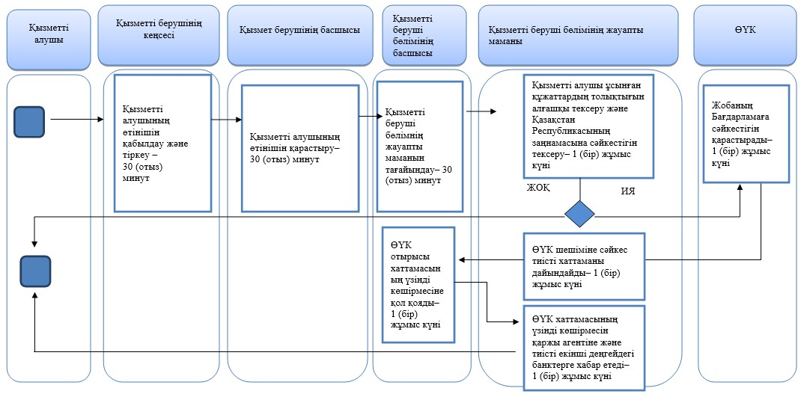

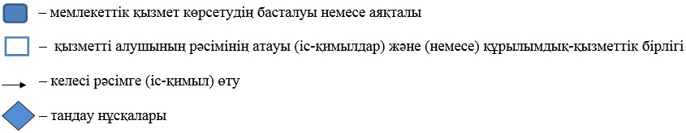

Астана қаласы әкімдігінің
2017 жылғы 2 наурыздағы
№ 111-405 қаулысына
3-қосымша
Астана қаласы әкімдігінің
2014 жылғы 4 қарашадағы
№ 111-1820 қаулысына
3-қосымша
"Бизнестің жол картасы - 2020" бизнесті қолдау мен дамытудың бірыңғай бағдарламасы шеңберінде мемлекеттік гранттар беру" мемлекеттік көрсетілетін қызмет регламенті 1. Жалпы ережелер
1. "Бизнестің жол картасы - 2020" бизнесті қолдау мен дамытудың бірыңғай бағдарламасы шеңберінде мемлекеттік гранттар беру" мемлекеттік көрсетілетін қызмет (бұдан әрі – мемлекеттік көрсетілетін қызмет) "Кәсіпкерлік саласындағы мемлекеттік көрсетілетін қызметтер стандарттарын бекіту туралы" Қазақстан Республикасы Ұлттық экономика министрінің 2015 жылғы 24 сәуірдегі № 352 бұйрығымен (Нормативтік құқықтық актілерді мемлекеттік тіркеу тізілімінде № 11181 болып тіркелген) бекітілген "Бизнестің жол картасы – 2020" бизнесті қолдау мен дамытудың бірыңғай бағдарламасы шеңберінде мемлекеттік гранттар беру" мемлекеттік көрсетілетін қызмет стандартына (бұдан әрі – Стандарт) сәйкес "Астана қаласының Кәсіпкерлік және өнеркәсіп басқармасы" мемлекеттік мекемесі көрсетеді.
2. Мемлекеттік қызметті көрсету нысаны: қағаз түрінде.
Өтініштерді қабылдау мен мемлекеттік қызмет көрсетудің нәтижесін беру көрсетілетін қызметті берушінің кеңсесімен жүзеге асырылады.
3. Грантты беру туралы шарт мемлекеттік көрсетілетін қызметтің нәтижесі болып табылады.
Мемлекеттік көрсетілетін қызмет жеке және заңды тұлғаларға (бұдан әрі – көрсетілетін қызметті алушы) тегін көрсетіледі.
Мемлекеттік қызметті көрсету нәтижесін ұсыну нысаны: қағаз түрінде.
2. Мемлекеттік қызметті көрсету процесінде көрсетілетін қызметті берушінің құрылымдық бөлімшелерінің (жұмыскерлерінің) іс-қимыл тәртібін сипаттау
1. Мемлекеттік қызметті көрсету бойынша рәсімді (іс-қимылды) бастауға негіздеме көрсетілетін қызметті алушының Стандарттың 9-тармағында қарастырылған құжаттар топтамасын ұсыны болып табылады.
2. Мемлекеттік қызмет көрсету процесінің құрамына кіретін әрбір рәсімнің (іс – қимылдың) мазмұны, оны орындаудың ұзақтығы:
1) көрсетілетін қызметті беруші кеңсесінің қызметкері көрсетілетін қызметті алушы ұсынған құжаттар келіп түскен күні нөмірі және күнін берумен оларды қабылдауды және тіркеуді жүзеге асырады, бұдан кейін көрсетілетін қызметті берушінің басшысына немесе оның орынбасарына береді. Осы рәсімді жүзеге асыру үшін берілетін ең ұзақ уақыт – 20 (жиырма) минуттан аспайды;
2) көрсетілетін қызметті берушінің басшысы немесе оның орынбасары көрсетілетін қызметті алушының құжаттары келіп түскен күні бұрыштама қояды және көрсетілетін қызметті беруші бөлімінің басшысына береді. Осы рәсімді жүзеге асыру үшін берілген ең ұзақ уақыт – 1 (бір) жұмыс күнінен аспайды;
3) көрсетілетін қызметті берушінің бөлім басшысы көрсетілетін қызметті алушының құжаттары келіп түскен күні бұрыштама қояды және бөлімнің жауапты маманына тапсырады. Осы рәсімді жүзеге асыру үшін берілген ең ұзақ уақыт – 20 (жиырма) минуттан аспайды;
4) көрсетілетін қызметті беруші бөлімінің жауапты маманы көрсететін қызметті алушы өтінішіне алғашқы тексерісті жүзеге асырады. Осы рәсімді жүзеге асыру үшін берілген ең ұзақ уақыт – көрсетілетін қызметті алушы құжатты тапсырған сәттен бастап 10 (он) жұмыс күнінен аспайды;
5) Қызмет алушының құжаттары түскен күннен бастап қызмет беруші бөлімнің жауапты маманы 3 (үш) жұмыс күн ішінде мемлекеттік қызметті көрсетуден келесі себептер бойынша бас тартады:
көрсетілетін қызметті алушының мемлекеттік көрсетілетін қызметті алу үшін ұсынған құжаттарының және (немесе) олардағы деректердің (мәліметтердің) дұрыс еместігін анықтау;
көрсетілетін қызметті алушының және (немесе) мемлекеттік қызмет көрсету үшін қажетті ұсынылған материалдардың, объектілердің, деректердің және мәліметтердің Қазақстан Республикасының нормативтік құқықтық актілерінде белгіленген талаптарға сәйкес келмеуі негіздері бойынша мемлекеттік қызметті көрсетуден бас тартады.
6) көрсетілетін қызметті берушінің жауапты маманы өтініштің біліктілік талаптарына сәйкестігін талдайды, одан кейін көрсетілетін қызметті алушының құжаттарын қорытындысымен бірге келісу үшін көрсетілетін қызметті берушінің бөлім басшысына береді – 3 (үш) жұмыс күнінен аспайды;
7) көрсетілетін қызметті беруші бөлімінің жауапты маманы мемлекеттік гранттарға үміткер жеке кәсіпкерлік субъектілері өтініштерін іріктеу бойынша материалдарды конкурстық комиссияға (бұдан әрі – Конкурстық комиссия) қарастыруға енгізеді – 11 (он бір) жұмыс күні ішінде.
8) Конкурстық комиссия "Бизнестің жол картасы – 2020" бизнесті қолдау мен дамытудың бірыңғай бағдарламасының (бұдан әрі – Бағдарлама) өлшемдеріне сәйкестігін қарастырады және өңірдің басымдықтарына сәйкес гранттар беру мүмкіндігі және (немесе) мүмкін еместігі туралы шешім қабылдайды – 2 (екі) жұмыс күні ішінде;
9) көрсетілетін қызметті беруші бөлімінің жауапты маманы Конкурстық комиссия шешімін тиісті хаттамамен рәсімдейді – 4 (төрт) жұмыс күнінен аспайды;
10) көрсетілетін қызметті беруші бөлімінің жауапты маманы Конкурстық комиссия шешімінің хаттамасы мен материалдарды ӨҮК-ге қарастыруға енгізеді – 1 (бір) жұмыс күні ішінде;
11) ӨҮК Бағдарламаның өлшемдеріне сәйкестігін қарастырады және өңірдің басымдықтарына сәйкес Бағдарлама шегінде мемлекеттік гранттар беру мүмкіндігі (немесе мүмкін еместігі) туралы шешім қабылдайды – 1 (бір) жұмыс күнінен аспайды;
12) көрсетілетін қызметті берушінің жауапты маманы ӨҮК шешімін тиісті хаттамамен рәсімдейді – 3 (үш) жұмыс күнінен аспайды;
13) көрсетілетін қызметті берушінің жауапты маманы ӨҮК хаттамасының үзінді көшірмесін қаржы агентіне жібереді, сондай-ақ ӨҮК отырысында жобаны қарастыру нәтижесі туралы көрсетілетін қызметті алушыны хабардар етеді – 8 (сегіз) жұмыс күні ішінде.
3. Келесі рәсімді (іс-қимылдарды) орындауды бастау үшін негіз болатын мемлекеттік қызметті көрсету бойынша рәсімдердің (іс-қимылдардың):
1) көрсетілетін қызметті беруші кеңсесінің қызметкері құжаттарды қабылдайды, тіркейді және көрсетілетін қызметті берушінің басшысына немесе оның орынбасарына береді;
2) көрсетілетін қызметті берушінің басшысы немесе оның орынбасары бұрыштама қояды және құжаттарды көрсетілетін қызмет берушінің бөлім басшысына береді;
3) көрсетілетін қызметті берушінің бөлім басшысы бұрыштамасын қояды және құжаттарды көрсетілетін қызметті берушінің жауапты маманына тапсырады;
4) көрсетілетін қызметті берушінің жауапты маманы көрсетілетін қызметті алушы құжаттарының толықтығын тексереді;
5) көрсетілетін қызметті берушінің жауапты маманы өтініштің біліктілік талаптарына сәйкестігіне талдау жүргізеді, одан кейін құжаттарды қорытындысымен бірге келісу үшін бөлім басшысына береді немесе мемлекеттік қызметті көрсетуді бас тартады;
6) көрсетілетін қызметті берушінің жауапты маманы құжаттарды Конкурстық комиссияның қарауына шығарады;
7) Конкурстық комиссия жобалардың Бағдарлама өлшемдеріне сәйкестігін қарастырады және өңірдің басымдықтарына сәйкес Бағдарлама шегінде мемлекеттік грант беру мүмкіндігі (немесе мүмкін еместігі) туралы шешімді қабылдайды;
8) көрсетілетін қызметті берушінің жауапты маманы Конкурстық комиссия шешімін тиісті хаттамамен рәсімдейді;
9) көрсетілетін қызметті берушінің жауапты маманы Конкурстық комиссия материалдары мен шешімінің хаттамасын ӨҮК-ге қарастыруға шығарады;
10) ӨҮК жобаның Бағдарлама өлшемдеріне сәйкестігін қарайды;
11) көрсетілетін қызметті берушінің жауапты маманы ӨҮК шешімін тиісті хаттамамен рәсімдейді;
12) көрсетілетін қызметті берушінің жауапты маманы ӨҮК хаттамасының үзінді көшірмесін қаржы агентіне және тиісті екінші деңгейдегі банктерге жібереді, сондай-ақ ӨҮК-де жобаны қарастыру нәтижесі туралы көрсетілетін қызметті алушыны хабардар етеді.
3. Мемлекеттік қызмет көрсету процесінде құрылымдық бөлімшелер (қызметкерлер) мен көрсетілетін қызметті берушінің өзара іс-қимыл тәртібін сипаттау
1. Мемлекеттік қызмет көрсету процесіне қатысатын көрсетілетін қызметті берушінің құрылымдық бөлімшелерінің (қызметкерлерінің) тізбесі:
1) көрсетілетін қызметті берушінің кеңсе қызметкері;
2) көрсетілетін қызметті берушінің басшысы;
3) көрсетілетін қызметті берушінің бөлім басшысы;
4) көрсетілетін қызметті берушінің жауапты маманы;
5) Конкурстық комиссия;
6) ӨҮК.
2. Мемлекеттік қызмет көрсету процесінде құрылымдық бөлімшелер (қызметкерлер) мен көрсетілетін қызметті берушінің өзара іс-қимыл тәртібін сипаттау:
1) көрсетілетін қызметті беруші кеңсесінің қызметкері құжаттарды қабылдайды, тіркейді және көрсетілетін қызметті берушінің басшысына немесе оның орынбасарына береді – 20 (жиырма) минуттан аспайды;
2) көрсетілетін қызметті берушінің басшысы немесе оның орынбасары бұрыштама қояды және құжаттарды көрсетілетін қызмет берушінің бөлім басшысына береді – 1 (бір) жұмыс күнінен аспайды;
3) көрсетілетін қызметті берушінің бөлім басшысы бұрыштамасын қояды және құжаттарды көрсетілетін қызметті берушінің жауапты маманына тапсырады – 20 (жиырма) минуттан аспайды;
4) көрсетілетін қызметті берушінің жауапты маманы көрсетілетін қызметті алушы құжаттарының толықтығын тексереді – 10 (он) жұмыс күнінен аспайды;
5) көрсетілетін қызметті берушінің жауапты маманы өтініштің біліктілік талаптарына сәйкестігіне талдау жүргізеді, одан кейін құжаттарды қорытындысымен бірге келісу үшін бөлім басшысына береді немесе мемлекеттік қызметті көрсетуді бас тартады – 3 (үш) жұмыс күн ішінде;
6) көрсетілетін қызметті берушінің жауапты маманы құжаттарды Конкурстық комиссияның қарауына шығарады – 11 (он бір) жұмыс күні ішінде;
7) Конкурстық комиссия жобалардың Бағдарлама өлшемдеріне сәйкестігін қарастырады және өңірдің басымдықтарына сәйкес Бағдарлама шегінде мемлекеттік грант беру мүмкіндігі (немесе мүмкін еместігі) туралы шешімді қабылдайды – 2 (екі) жұмыс күні ішінде;
8) көрсетілетін қызметті берушінің жауапты маманы Конкурстық комиссия шешімін тиісті хаттамамен рәсімдейді – 4 (төрт) жұмыс күнінен аспайды;
9) көрсетілетін қызметті берушінің жауапты маманы Конкурстық комиссия материалдары мен шешімінің хаттамасын ӨҮК-ге қарастыруға шығарады – 1 (бір) жұмыс күні ішінде;
10) ӨҮК жобаның Бағдарлама өлшемдеріне сәйкестігін қарайды – 1 (бір) жұмыс күнінен аспайды;
11) көрсетілетін қызметті берушінің жауапты маманы ӨҮК шешімін тиісті хаттамамен рәсімдейді – 3 (үш) жұмыс күнінен аспайды;
12) көрсетілетін қызметті берушінің жауапты маманы ӨҮК хаттамасының үзінді көшірмесін қаржы агентіне және тиісті екінші деңгейдегі банктерге жібереді, сондай-ақ ӨҮК-де жобаны қарастыру нәтижесі туралы көрсетілетін қызметті алушыны хабардар етеді – 8 (сегіз) жұмыс күні ішінде.
3. Мемлекеттік көрсетілетін қызметті көрсету бизнес-процестерінің анықтамалығы осы Регламентке қосымшада келтірілген.
"Бизнестің жол картасы - 2020"
бизнесті қолдау мен дамытудың
бірыңғай бағдарламасы
шеңберінде мемлекеттік
гранттар беру" мемлекеттік
көрсетілетін қызмет
регламентіне қосымша
Мемлекеттік қызметті көрсету бизнес-процестерінің анықтамалығы

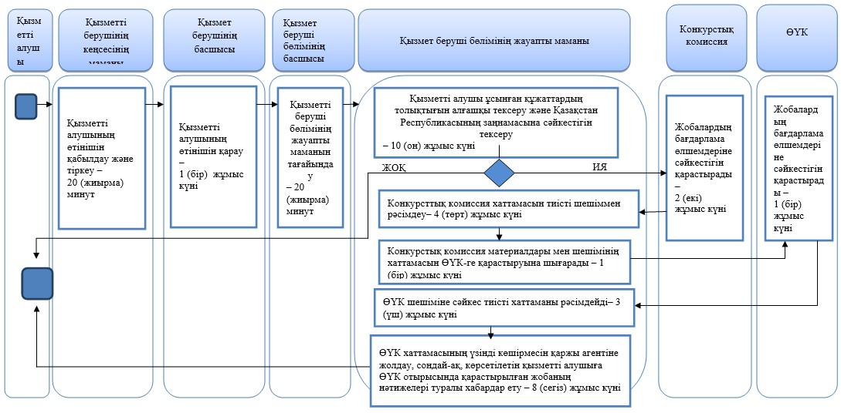

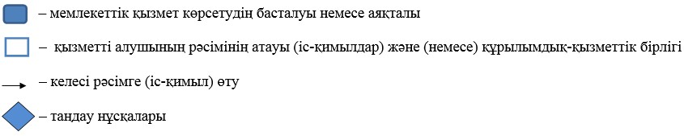

Астана қаласы әкімдігінің
2017 жылғы 2 наурыздағы
№ 111-405 қаулысына
4-қосымша
Астана қаласы әкімдігінің
2014 жылғы 4 қарашадағы
№ 111-1820 қаулысына
4-қосымша
"Бизнестің жол картасы – 2020" бизнесті қолдау мен дамытудың бірыңғай бағдарламасы шеңберінде өндірістік (индустриялық) инфрақұрылымды дамыту бойынша қолдау көрсету" мемлекеттік көрсетілетін қызмет регламенті 1. Жалпы ережелер
1. "Бизнестің жол картасы – 2020" бизнесті қолдау мен дамытудың бірыңғай бағдарламасы шеңберінде өндірістік (индустриялық) инфрақұрылымды дамыту бойынша қолдау көрсету" мемлекеттік көрсетілетін қызметті (бұдан әрі – мемлекеттік көрсетілетін қызмет) "Кәсіпкерлік саласындағы мемлекеттік көрсетілетін қызметтер стандарттарын бекіту туралы" Қазақстан Республикасы Ұлттық экономика министрінің 2015 жылғы 24 сәуірдегі № 352 бұйрығымен (Нормативтік құқықтық актілерді мемлекеттік тіркеу тізілімінде № 11181 болып тіркелген) бекітілген "Бизнестің жол картасы – 2020" бизнесті қолдау мен дамытудың бірыңғай бағдарламасы шеңберінде мемлекеттік гранттар беру" мемлекеттік көрсетілетін қызмет стандартына сәйкес (бұдан әрі – Стандарт) сәйкес "Астана қаласының Кәсіпкерлік және өнеркәсіп басқармасы" мемлекеттік мекемесі көрсетеді.
2. Мемлекеттік қызметті көрсету нысаны: қағаз түрінде.
Өтініштерді қабылдау мен мемлекеттік қызметті көрсетудің нәтижесін беру қызметті берушінің кеңсесімен жүзеге асырылады.
3. Мемлекеттік қызметті көрсету нәтижесі Астана қаласы әкімдігінің жанындағы Астана қаласын индустриалдық дамыту жөніндегі өңірлік үйлестіру кеңесі (бұдан әрі – ӨҮК) отырысының хаттамасынан үзінді болып табылады.
Мемлекеттік көрсетілетін қызмет жеке және заңды тұлғаларға (бұдан әрі – көрсетілетін қызметті алушы) тегін көрсетіледі.
Мемлекеттік қызметті көрсету нәтижесін ұсыну нысаны: қағаз түрінде.
2. Мемлекеттік қызметті көрсету процесінде көрсетілетін қызметті берушінің құрылымдық бөлімшелерінің (жұмыскерлердің) іс-қимыл тәртібін сипаттау
1. Мемлекеттік қызметті көрсету бойынша рәсімді (іс-қимылды) бастауға негіздеме көрсетілетін қызметті алушының Стандарттың 9-тармағында қарастырылған құжаттар топтамасын ұсынуы болып табылады.
2. Мемлекеттік қызмет көрсету процесінің құрамына кіретін әрбір рәсімнің (іс – қимылдың) мазмұны, оны орындаудың ұзақтығы:
1) көрсетілетін қызметті беруші кеңсесінің қызметкері көрсетілетін қызметті алушы ұсынған құжаттар келіп түскен күні нөмірі мен күнін берумен, оларды қабылдауды және тіркеуді жүзеге асырады, бұдан кейін көрсетілетін қызметті берушінің басшысына немесе оның орынбасарына береді. Осы рәсімді жүзеге асыру үшін берілетін ең ұзақ уақыт – 20 (жиырма) минуттан аспайды;
2) көрсетілетін қызметті берушінің басшысы немесе оның орынбасары көрсетілетін қызметті алушының құжаттары келіп түскен күні бұрыштама қояды және бөлім басшысына береді. Осы рәсімді жүзеге асыру үшін берілген ең ұзақ уақыт – 1 (бір) жұмыс күнінен аспайды;
3) көрсетілетін қызметті берушінің бөлім басшысы көрсетілетін қызметті алушының құжаттары келіп түскен күні бұрыштама қояды және көрсетілетін қызметті беруші бөлімінің жауапты маманына тапсырады. Осы рәсімді жүзеге асыру үшін берілген ең ұзақ уақыт – 20 (жиырма) минуттан аспайды;
4) көрсетілетін қызметті берушінің жауапты маманы көрсетілетін қызмет алушы өтінішіне алғашқы тексерісті жүзеге асырады. Осы рәсімді жүзеге асыру үшін берілген ең ұзақ уақыт – көрсетілген қызметті алушы құжаттарды тапсырған сәттен бастап 20 (жиырма) минуттан аспайды;
5) Қызмет алушының құжаттары түскен күннен бастап қызмет беруші бөлімнің жауапты маманы 2 (екі) жұмыс күн ішінде мемлекеттік қызметті көрсетуден келесі себептер бойынша бас тартады:
көрсетілетін қызметті алушының мемлекеттік көрсетілетін қызметті алу үшін ұсынған құжаттарының және (немесе) олардағы деректердің (мәліметтердің) дұрыс еместігін анықтау;
көрсетілетін қызметті алушының және (немесе) мемлекеттік қызмет көрсету үшін қажетті ұсынылған материалдардың, объектілердің, деректердің және мәліметтердің Қазақстан Республикасының нормативтік құқықтық актілерінде белгіленген талаптарға сәйкес келмеуі негіздері бойынша мемлекеттік қызметті көрсетуден бас тартады.
6) көрсетілетін қызметті беруші бөлімінің жауапты маманы өтініштің біліктілік талаптарына сәйкестігін талдайды, одан кейін көрсетілетін қызметті алушының құжаттарын қорытындысымен бірге өзге де мүдделі мемлекеттік органдармен келісу үшін көрсетілетін қызметті берушінің бөлім басшысына береді – 1 (бір) жұмыс күнінен аспайды;
7) мүдделі мемлекеттік органдар құжаттарды қарастырады және олар бойынша өз құзыреті шегінде көрсетілетін қызметті беруші бөлімнің жауапты маманына дәлелді қорытынды жолдайды – 5 (бес) жұмыс күнінен аспайды;
8) көрсетілетін қызметті беруші бөлімінің жауапты маманы құжаттарды ӨҮК шығару үшін қалыптастырады – 1 (бір) жұмыс күнінен аспайды;
9) ӨҮК жобаларды "Бизнестің жол картасы 2020" бизнесті қолдау мен дамытудың бірыңғай бағдарламасының (бұдан әрі – Бағдарлама) өлшемдеріне сәйкестігін қарастырады және өңірдің басымдықтарына сәйкес Бағдарлама шеңберінде өндірістік (индустриялық) инфрақұрылымды дамыту бойынша қолдау көрсету мүмкіндігі (немесе) мүмкін еместігі туралы шешім қабылдайды – 1 (бір) жұмыс күнінен аспайды;
10) көрсетілетін қызметті беруші бөлімінің жауапты маманы ӨҮК шешімін тиісті хаттамамен рәсімдейді – 2 (екі) жұмыс күнінен аспайды;
11) көрсетілетін қызметті берушінің бөлім басшысы (ӨҮК хатшысы) ӨҮК отырысы хаттамасының үзінді көшірмесіне қол қояды – 1 (бір) сағаттан аспайды;
12) көрсетілетін қызметті берушінің жауапты маманы ӨҮК хаттамасын Бағдарламаның әкімшісіне жолдайды, сондай-ақ қатар көрсетілетін қызметті алушыға жоба қарастырылған ӨҮК отырысының нәтижесін хабардар етеді – 1 (бір) жұмыс күнінен аспайды.
3. Келесі рәсімді (іс-қимылдарды) орындауды бастау үшін негіз болатын мемлекеттік қызметті көрсету бойынша рәсімдердің (іс-қимылдардың):
1) көрсетілетін қызметті беруші кеңсесінің қызметкері құжаттарды қабылдайды, тіркейді және көрсетілген қызметті берушінің басшысына немесе оның орынбасарына береді;
2) көрсетілетін қызметті берушінің басшысы немесе оның орынбасары бұрыштама қояды және көрсетілетін қызметті берушінің бөлім басшысына береді;
3) көрсетілетін қызметті берушінің бөлім басшысы бұрыштама қояды және құжаттарды көрсетілетін қызметті берушінің жауапты маманына тапсырады;
4) көрсетілетін қызметті берушінің жауапты маманы көрсетілетін қызметті алушы құжаттарының толықтығын тексереді;
5) көрсетілетін қызметті берушінің жауапты маманы көрсетілетін қызметті алушы өтінішінің біліктілік талаптарға сәйкестігін талдайды, одан кейін құжаттарды қорытындысымен бірге келісу үшін көрсетілетін қызмет беруші бөлімінің басшысына береді немесе мемлекеттік қызметті көрсетуді бас тартады;
6) көрсетілетін қызметті берушінің жауапты маманы құжаттарды ӨҮК қарауына шығаруға қалыптастырады;
7) ӨҮК жобалардың Бағдарлама өлшемдеріне сәйкестігін қарастырады;
8) көрсетілетін қызметті беруші бөлімінің жауапты маманы ӨҮК шешімін тиісті хаттамамен рәсімдейді;
9) көрсетілетін қызметті берушінің бөлім басшысы ӨҮК отырысы хаттамасынан үзіндіге қол қояды;
10) көрсетілетін қызметті берушінің жауапты маманы ӨҮК хаттамасын Бағдарламаның әкімшісіне, сондай-ақ көрсетілетін қызметті алушыға ӨҮК отырысында қарастырылған нәтижені хабардар етеді.
3. Мемлекеттік қызмет көрсету процесінде құрылымдық бөлімшелер (қызметкерлер) мен көрсетілетін қызметті берушінің өзара іс-қимыл тәртібін сипаттау
1. Мемлекеттік қызмет көрсету процесіне қатысатын көрсетілетін қызметті берушінің құрылымдық бөлімшелерінің (қызметкерлерінің) тізбесі:
1) көрсетілетін қызметті берушінің кеңсе қызметкері;
2) көрсетілетін қызметті берушінің басшысы;
3) көрсетілетін қызметті берушінің бөлім басшысы;
4) көрсетілетін қызметті берушінің жауапты маманы;
5) ӨҮК.
2. Мемлекеттік қызмет көрсету процесінде құрылымдық бөлімшелер (қызметкерлер) мен көрсетілетін қызметті берушінің өзара іс-қимыл тәртібін сипаттау:
1) көрсетілетін қызметті беруші кеңсесінің қызметкері құжаттарды қабылдайды, тіркейді және көрсетілген қызметті берушінің басшысына немесе оның орынбасарына береді – 20 (жиырма) минуттан аспайды;
2) көрсетілетін қызметті берушінің басшысы немесе оның орынбасары бұрыштама қояды және көрсетілетін қызметті берушінің бөлім басшысына береді – 1 (бір) жұмыс күнінен аспайды;
3) көрсетілетін қызметті берушінің бөлім басшысы бұрыштама қояды және құжаттарды көрсетілетін қызметті берушінің жауапты маманына тапсырады – 20 (жиырма) минуттан аспайды;
4) көрсетілетін қызметті берушінің жауапты маманы көрсетілетін қызметті алушы құжаттарының толықтығын тексереді – 20 (жиырма) минуттан аспайды;
5) көрсетілетін қызметті берушінің жауапты маманы көрсетілетін қызметті алушы өтінішінің біліктілік талаптарға сәйкестігін талдайды, одан кейін құжаттарды қорытындысымен бірге келісу үшін көрсетілетін қызмет беруші бөлімінің басшысына береді немесе мемлекеттік қызметті көрсетуді бас тартады – 2 (екі) жұмыс күн ішінде;
6) көрсетілетін қызметті берушінің жауапты маманы құжаттарды ӨҮК қарауына шығаруға қалыптастырады – 1 (бір) жұмыс күнінен аспайды;
7) ӨҮК жобалардың Бағдарлама өлшемдеріне сәйкестігін қарастырады – 1 (бір) жұмыс күнінен аспайды;
8) көрсетілетін қызметті беруші бөлімінің жауапты маманы ӨҮК шешімін тиісті хаттамамен рәсімдейді – 2 (екі) жұмыс күнінен аспайды;
9) көрсетілетін қызметті берушінің бөлім басшысы ӨҮК отырысы хаттамасынан үзіндіге қол қояды – 1 (бір) жұмыс күнінен аспайды;
10) көрсетілетін қызметті берушінің жауапты маманы ӨҮК хаттамасын Бағдарламаның әкімшісіне, сондай-ақ көрсетілетін қызметті алушыға ӨҮК отырысында қарастырылған нәтижені хабардар етеді – 1 (бір) жұмыс күнінен аспайды.
3. Мемлекеттік қызметті көрсету бизнес-процестерінің анықтамалығы Регламентке қосымшада келтірілген.
"Бизнестің жол картасы - 2020"
бизнесті қолдау мен дамытудың
бірыңғай бағдарламасы
шеңберінде өндірістік
(индустриялық)
инфрақұрылымды дамыту
бойынша қолдау көрсету"
мемлекеттік көрсетілетін қызмет
регламентіне
Мемлекеттік қызметті көрсету бизнес-процестерінің анықтамалығы

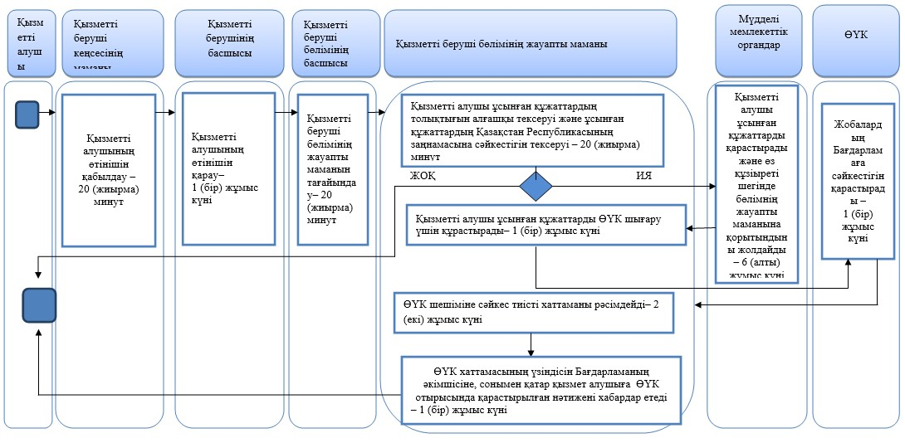

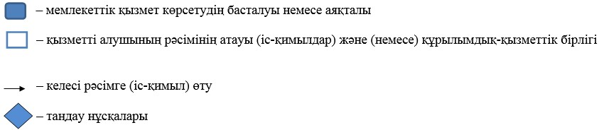

© 2012. Қазақстан Республикасы Әділет министрлігінің «Қазақстан Республикасының Заңнама және құқықтық ақпарат институты» ШЖҚ РМК

